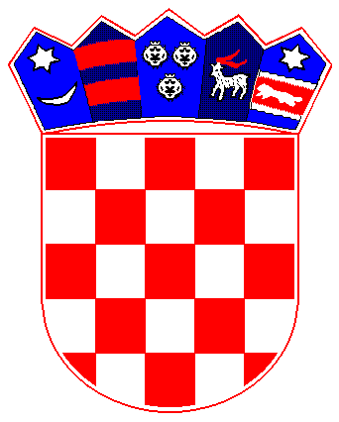

REPUBLIKA HRVATSKA

PRIMORSKO-GORANSKA ŽUPANIJA
OPĆINA MATULJI
OPĆINSKO VIJEĆE
Odbor za Statut, Poslovnik i
normativnu djelatnost

KLASA: 021-05/15-01/1

URBROJ: 2156-04-01-15-40

Matulji, 22. listopada 2015.

Na temelju članka 6. Odluke o osnivanju i načinu rada radnih tijela Općinskog vijeća Općine Matulji (“Službene novine Primorsko-goranske županije”, broj: 38/09).

S a z i v a m

26. sjednicu Odbora za Statut, Poslovnik i normativnu djelatnost Općinskog vijeća Općine Matulji koja će se održati dana 26.10.2015. godine (ponedjeljak) s početkom u 18:00 sati u prostorijama Općine Matulji.

Za sjednicu predlažem sljedeći:

D n e v n i r e d:

- Razmatranje prijedloga II. izmjene Programa održavanja komunalne infrastrukture za 2015. godinu
- Razmatranje prijedloga II. izmjene Programa gradnje objekata i uređaja komunalne infrastrukture za 2015. godinu
- Razmatranje prijedloga II. izmjene i dopune Proračuna Općine Matulji za 2015. godinu i Projekcije za 2016.-2017. godinu
- Razmatranje prijedloga Izmjene Odluke o raspodjeli rezultata poslovanja za 2014. godinu
- Razmatranje prijedloga Odluke o priključenju na komunalne vodne građevine na području Općine Matulji
- Razmatranje prijedloga Odluke o II. izmjeni i dopuni Odluke o izradi II. izmjene i dopune Prostornog plana uređenja Općine Matulji
- Razmatranje prijedloga Plana davanja koncesije na području Općine Matulji za 2016. godinu
- Razmatranje prijedloga Odluke u imovinsko-pravnom predmetu Franko Kršul - otkup zemljišta u k.o Brgud
- Razmatranje prijedloga Odluke o davanju ovlaštenja Općinskom načelniku za sklapanje Ugovora između Općine Matulji i Komunalca d.o.o. Jurdani
- Razmatranje prijedloga zaključka o inicijativi za izgradnju Doma za starije i nemoćne osobe

Ukoliko je netko od članova Odbora spriječen da prisustvuje zakazanoj sjednici molimo Vas da svoj nedolazak opravdate tajnici Jedinstvenog upravnog odjela Đurđi Štemberger na broj telefona: 274-114.

Odbor za Statut, Poslovnik i normativnu djelatnost
Predsjednik
Vladan Mekterović, dipl.iur.

Dostaviti:
1. Članovima Odbora – svima,
2. Predsjedniku Općinskog vijeća, ovdje,
3. Općinskom načelniku, ovdje,
4. Zamjenicima Općinskog načelnika, ovdje.

